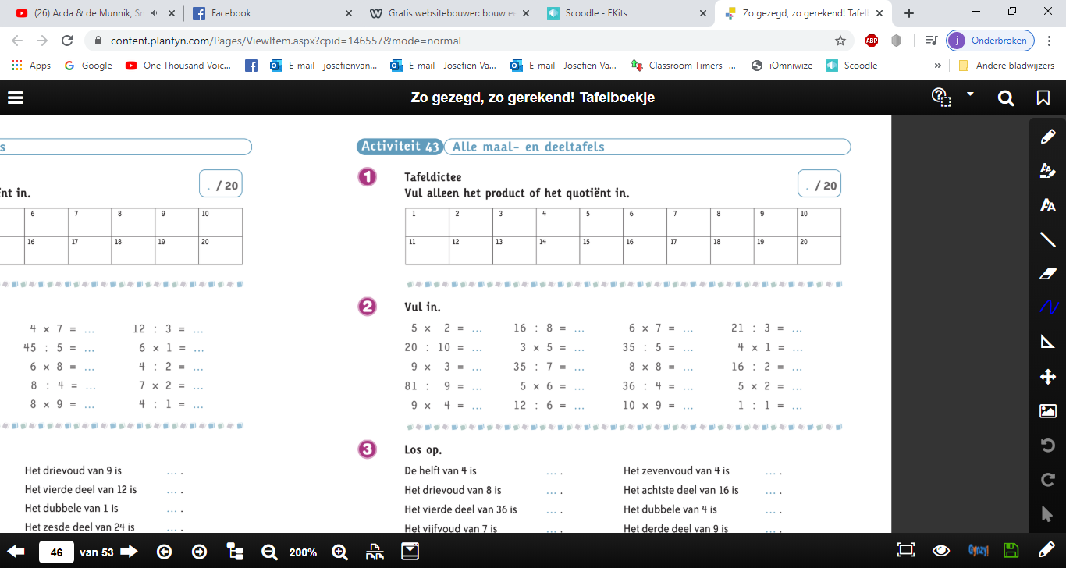

**7**

**4**

**8**

**10**

**1**

**42**

**7**

**64**

**9**

**90**

**2**

**15**

**5**

**30**

**2**

**10**

**2**

**27**

**9**

**36**

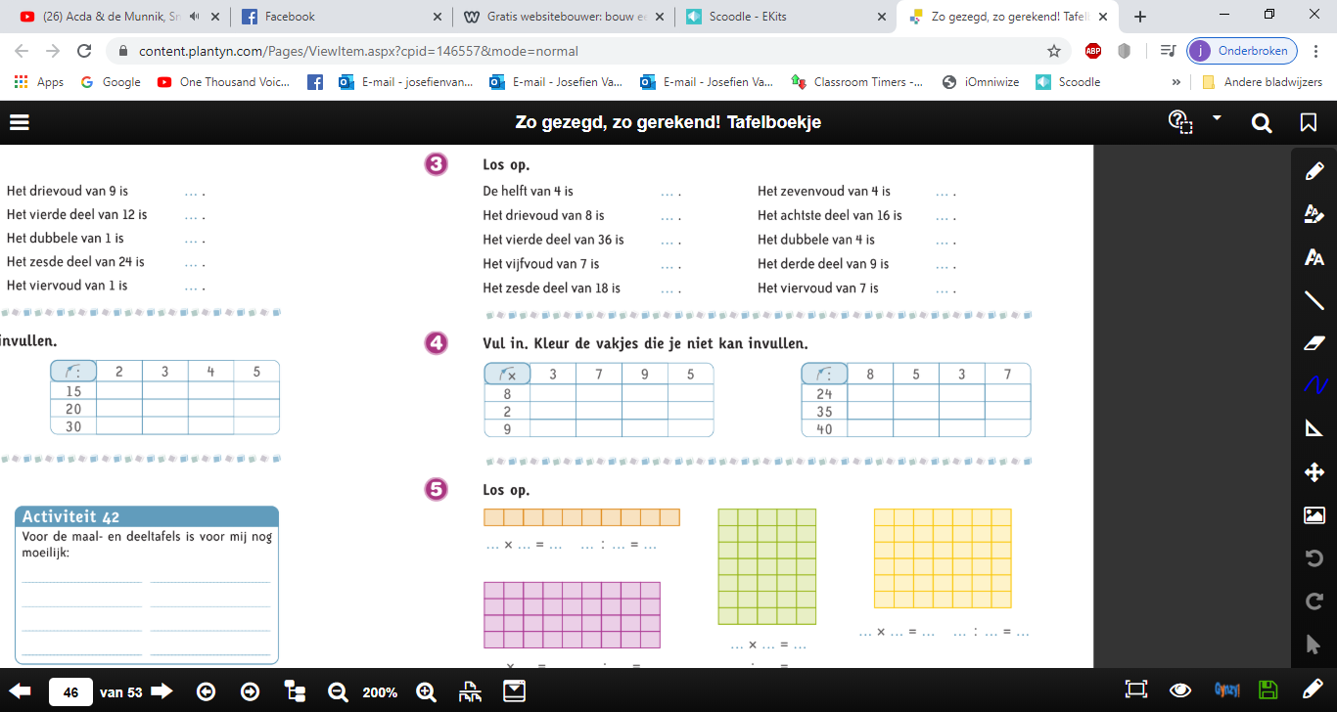

**3 x 8 x  
 x 7 x 5  
 5 8 x x**

**24 56 72 40  
 6 14 18 10  
 27 63 81 45**

**28**

**2**

**8**

**3**

**28**

**2**

**24**

**9**

**35**

**3**

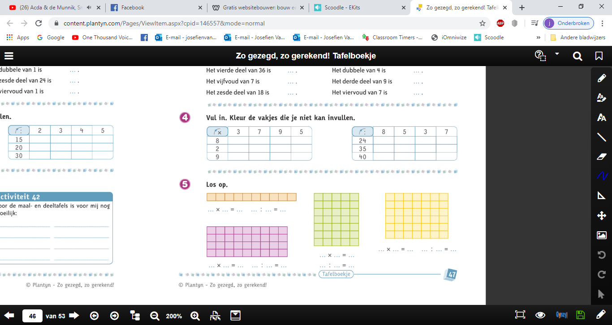

**6 7 42 42 6 7**

**7 5 35**

**35 5 7**

**4 9 36 36 4 9**

**1 10 10 10 10 1**